2024年同等学力全国统考成绩查询有关安排的公告

2024年同等学力人员申请硕士学位外国语水平和学科综合水平全国统一考试将于8月28日10时开通成绩查询，具体如下：
一、成绩查询方法
1.网站查询
中国教育考试网
网址：https://tdxl.neea.edu.cn
2.微信小程序查询
使用微信APP扫描下方小程序码或搜索“中国教育考试网”小程序。
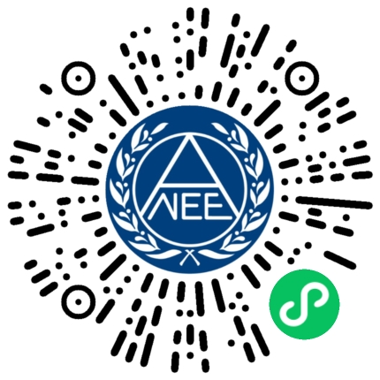
3.百度小程序查询
使用百度APP扫描下方小程序码或搜索“中国教育考试网”小程序。
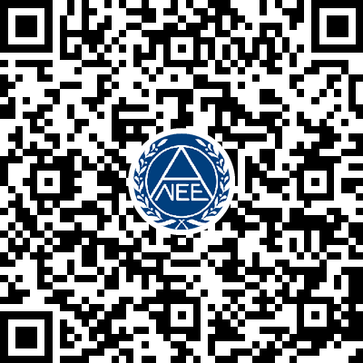
4.中国教育考试网支付宝小程序
使用支付宝APP扫描下方小程序码或搜索“中国教育考试网”小程序。
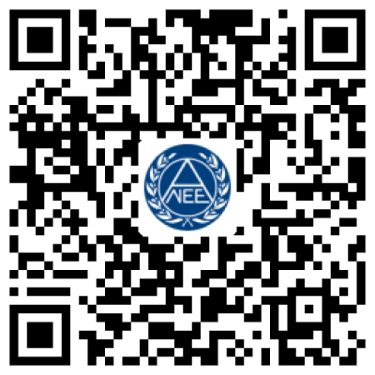
二、成绩复核
2024年9月11日10时至9月26日17时，可在中国教育考试网申请成绩复核。成绩复核工作仅在工作日期间进行，逾期不予受理。
网址：https://tdxl.neea.edu.cn
在提交申请的一个工作日后，将以短信方式告知成绩复核结果。
三、服务电话
电话：010-82520230
时间：每日8:30-16:30（周末及国家法定节假日除外）

教育部教育考试院
2024年8月26日

